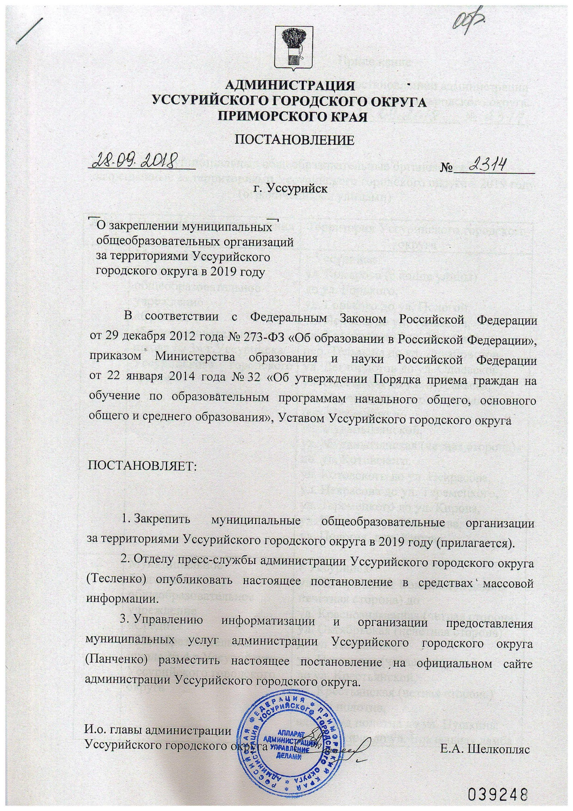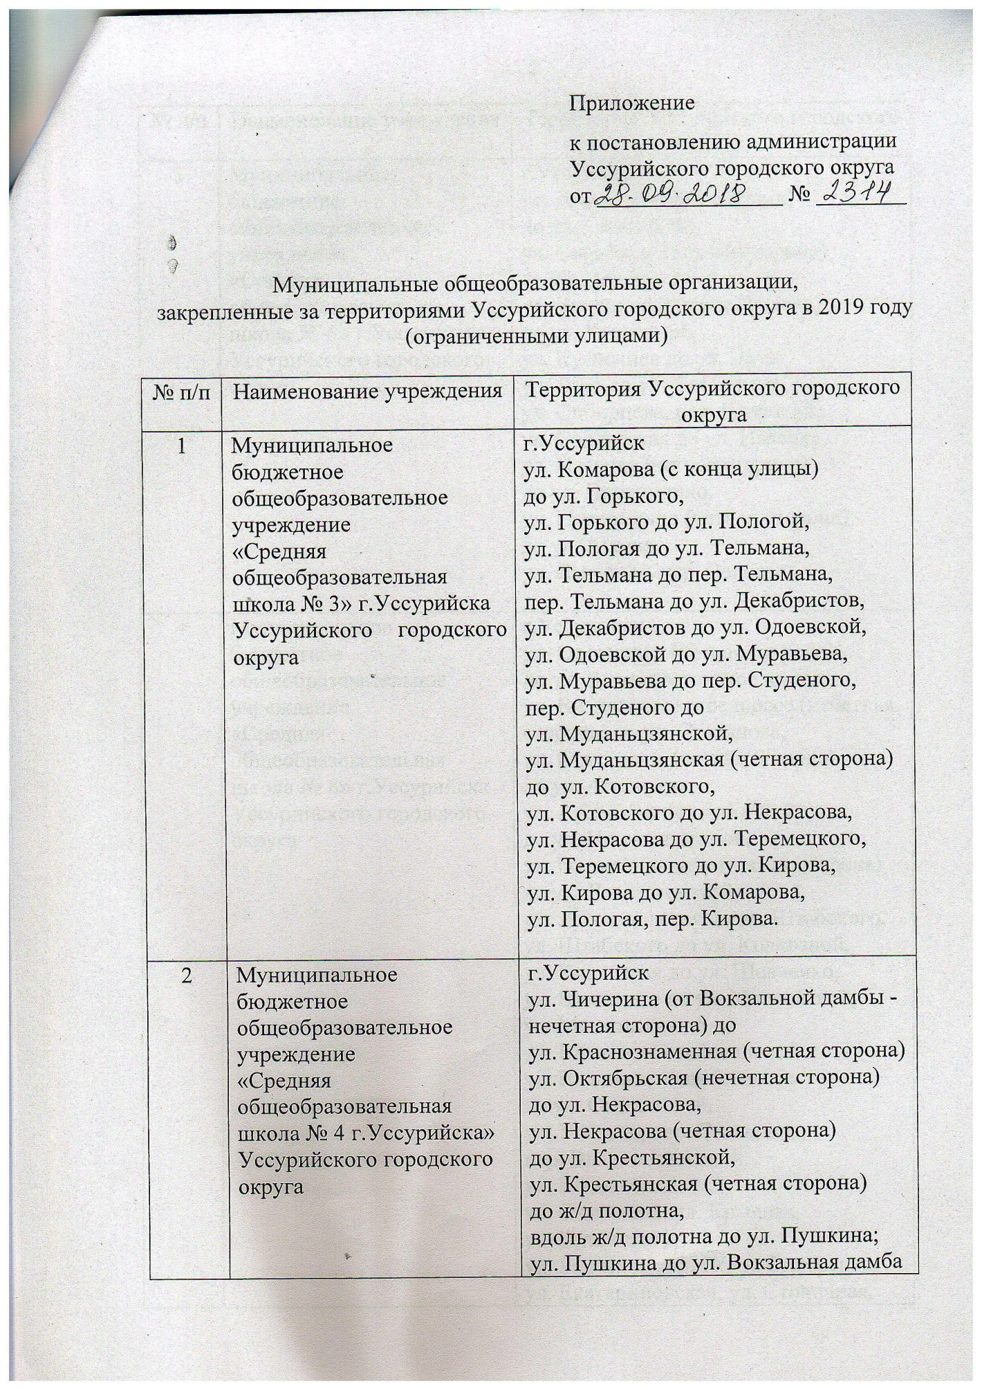

3 | Муниципальное бюджетное общеобразовательное учреждение  «Средняя общеобразовательная школа № 6» г.Уссурийска  Уссурийского городского округа | г.Уссурийск  ул. Агеева (четная сторона)  до ул. Советской,  ул. Советская (четная сторона)  до ул. Чичерина,  ул. Чичерина (четная сторона)  до ул. Кузнечной,  ул. Кузнечная до ул. Лазо,  ул. Лазо до ул. Сибирцева,  ул. Сибирцева, пер. Широкий,  ул. Солдатская до ул. Ивасика,  ул. Ивасика (четная сторона)  до ул. Пархоменко,  ул. Пархоменко (четная сторона)  до ул. Агеева,  ул. Лазурная, пер. Валовый.
4 | Муниципальное бюджетное общеобразовательное учреждение  «Средняя общеобразовательная школа № 8» г.Уссурийска  Уссурийского городского округа | г.Уссурийск  ул. Охотничья (четная сторона)  до ул. Владивостокское шоссе,  ул. Владивостокское шоссе (нечетная сторона) до ул. Стаханова,  ул. Стаханова (четная сторона)  до ул. Арсеньева,  ул. Арсеньева (от дома № 21)  до ул. Промышленной,  ул. Промышленная (четная сторона)  до ул. Лесозаводской,  ул. Лесозаводская до ул. Штабского,  ул. Штабского до ул. Колхозной,  ул. Колхозная до ул. Шевченко,  ул. Шевченко до ул. Московской,  ул. Московская до  ул. Владивостокское шоссе,  ул. Владивостокское шоссе  до ул. Охотничьей,  ул. Угловая, пер. Стаханова,  пер. Владивостокский,  ул. Поселковая,  ул. Стаханова, ул. Крылова,  ул. Белинского,  ул. Радужная, ул. Петра Сидоренко, ул. Екатериновская, ул. Столичная,  ул. Купеческая, ул. Солнечная,  ул. Бульварная, ул. Облачная,  ул. Тенистая аллея, ул. Яркая,  ул. Тисовая, ул. Пихтовая.  ст. Баневурово,  с.Баневурово, п.Барановский,  гарнизон Барановский, ст.Партизан.
5 | Муниципальное бюджетное общеобразовательное учреждение  «Средняя общеобразовательная школа № 11» г.Уссурийска  Уссурийского городского округа | г.Уссурийск  ул. Агеева (начало улицы, нечетная сторона) до ул. Володарского,  ул. Володарского (нечетная)  до ул. Горького,  ул. Горького (четная сторона) до ул. Чичерина,  ул. Чичерина (нечетная сторона) до ул. Советской (в том числе дом по ул. Советской, 70а),  ул. Советская (нечетная сторона) до ул. Октябрьской,  ул. Октябрьская (нечетная сторона) до ул. Некрасова,  ул. Некрасова (нечетная сторона) до ул. Плеханова  ул. Плеханова (четная сторона) до ул. Ленинградской,  ул. Ленинградская (нечетная сторона) до ул. Крестьянской,  ул. Крестьянская (четная сторона) до ул. Кутузова,  ул. Кутузова до ул. Невского,  ул. Невского до ул. Агеева.
6 | Муниципальное бюджетное общеобразовательное учреждение  «Средняя общеобразовательная школа № 13 г.Уссурийска»  Уссурийского городского округа | г.Уссурийск  ул. Хабаровская до ул. Воровского,  ул. Воровского (четная сторона)  до ул. Садовой,  ул. Садовая (четная сторона)  до ул. Общественной,  ул. Общественная (четная сторона)  до ул. Урицкого,  ул. Урицкого до ул. 2-й Шахтерской  (до конца),  ул. 1-й Шахтерская до  ул. Известковой (до конца),  ул. Общественная (четная сторона,  от ул. Урицкого) до  ул. Барабашевской,  ул. Барабашевская до ул. Красина,  ул. Красина до ул. Попова (до конца),  ул. Каховская, ул. Нагорная,  ул. 4-ая Шахта, ул. Теодора Тихого, ул. Инженерная, ул. Свердлова,  ул. Дальняя, ул. Чумакова,  ул. Таежная, пер.Красина.
7 | Муниципальное бюджетное общеобразовательное учреждение  «Средняя общеобразовательная школа № 14 г.Уссурийска  Уссурийского городского округа» | г.Уссурийск  ул. Крестьянская (нечетная сторона, от ул. 2-ой Озерной) до ул. Некрасова,  ул. Некрасова (четная сторона)  до ул. Комарова,  ул. Комарова (четная сторона)  до ул. Кирова,  ул. Кирова до ул. Пионерской,  ул. Пионерская  до ул. Краснознаменной,  ул. Краснознаменная  до ул. Комсомольской,  ул. Комсомольская до ул. Тургенева,  ул. Тургенева до ул. Крестьянской.
8 | Муниципальное бюджетное общеобразовательное учреждение  «Средняя общеобразовательная школа № 16» г.Уссурийска  Уссурийского городского округа | г.Уссурийск  ул. Пролетарская (нечетная сторона)  до ул. Некрасова,  ул. Некрасова (нечетная сторона)  до ул. Комарова,  ул. Комарова (четная сторона)  до ул. Дзержинского,  ул. Дзержинского (четная сторона)  до ул. Куйбышева,  ул. Куйбышева (четная сторона)  до ул. Ленинградской,  ул. Ленинградская (четная сторона)  до ул. Пролетарской.
9 | Муниципальное бюджетное общеобразовательное учреждение  «Средняя общеобразовательная школа № 22» г.Уссурийска  Уссурийского городского округа | г.Уссурийск  ул. Невского (от ул. Ивасика)  до ул. Агеева,  ул. Агеева (четная сторона)  до ул. Володарского,  ул. Володарского (четная сторона)  до ул. Горького,  ул. Горького (нечетная сторона)  до ул. Чичерина,  ул. Чичерина (четная сторона)  до ул. Советской,  ул. Советская (нечетная сторона)  до ул. Агеева,  ул. Агеева (нечетная сторона)  до ул. Пархоменко,  ул. Пархоменко (нечетная сторона)  до ул. Ивасика,  ул. Ивасика (до конца), пер. Степной,  ул. Невского,  ул. Сельскохозяйственная,  ул. Урожайная,  ул. Пограничная, пер. Батарейный,  пер. Малый,  пер. Сельскохозяйственный,  ул. Механизаторов, ул. Целинная,  с. Загородное.
10 | Муниципальное бюджетное общеобразовательное учреждение  «Средняя общеобразовательная школа № 24» г.Уссурийска  Уссурийского городского округа | г.Уссурийск  от земельных отчуждений по ул. Горького (нечетная сторона)  до ул. Комарова,  ул. Комарова (нечетная сторона)  до ул. Дзержинского,  ул. Дзержинского (нечетная сторона)  до ул. Куйбышева,  ул. Куйбышева (нечетная сторона)  до ул. Ленинградской,  ул. Ленинградская (нечетная сторона) до ул. Пролетарской,  ул. Пролетарской (нечетная сторона)  до ул. Кутузова,  ул. Коммунальная, пер. Степана Разина,  ул. Степана Разина,  ул. Новоникольское шоссе до ж/д полотна.
11 | Муниципальное автономное общеобразовательное учреждение  «Средняя общеобразовательная школа № 25 с углубленным изучением  отдельных предметов г.Уссурийска» Уссурийского городского округа | г.Уссурийск  ул. Краснознаменная (нечетная сторона, от ул. Чичерина) до  ул. Октябрьской,  ул. Октябрьская (четная сторона)  до ул. Советской,  ул. Советская (четная сторона)  до ул. Чичерина,  ул. Чичерина (нечетная сторона)  до ул. Краснознаменной.
12 | Муниципальное бюджетное общеобразовательное учреждение  «Основная общеобразовательная школа № 27» г.Уссурийска  Уссурийского городского округа | г.Уссурийск  ул. Садовая (четная сторона, от ж/д полотна) до ул. Воровского,  ул. Воровского (нечетная сторона)  до ул. Русской,  ул. Русская (нечетная сторона) до ж/д полотна,  ул. Воровского (четная сторона)  от ул. Хабаровской  до ул. Локомотивной,  ул. Хабаровская (четная сторона)  от ул. Воровского до конца,  ул. Локомотивная (нечетная сторона)  до конца,  ул. Красина (от ул. Хабаровской до ул. Локомотивной),  пер. Клубный, ул. Красногвардейская, пер. Кооперативный, ул. Казачья, ул. Чайковского, пер. Набережный,  ул. Ветеранов, ул. Русская.
13 | Муниципальное бюджетное общеобразовательное учреждение  «Средняя общеобразовательная школа № 28» г.Уссурийска  Уссурийского городского округа | г.Уссурийск  ул. Хенина до ул. Владивостокское шоссе,  ул. Владивостокское шоссе (нечетная сторона) до ул. Охотничьей,  ул. Охотничья (нечетная сторона)  до земельных отчуждений,  ул.Промышленная (нечетная сторона) до ул. Арсеньева,  ул. Арсеньева (до дома № 21)  до ул. Стаханова,  ул. Стаханова (нечетна сторона)  до ул. Владивостокское шоссе,  ул. Владивостокское шоссе (четная сторона) до ул. Охотничьей,  ул. Столетова, пер. Столетова,  ул. Заречная, ул. Яблочковая,  ул. Ладыгина, ул. Добровольского,  ул. Подстанционная.
14 | Муниципальное бюджетное общеобразовательное учреждение  «Гимназия № 29» г.Уссурийска Уссурийского городского округа | г.Уссурийск  ул. Плеханова (начало улицы, нечетная сторона) до ул. Некрасова,  ул. Некрасова (нечетная сторона)  до ул. Пролетарской,  ул. Пролетарская (четная сторона)  до ул. Кутузова,  ул. Кутузова до ул. Плеханова.
15 | Муниципальное бюджетное общеобразовательное учреждение  «Средняя общеобразовательная школа № 30» г.Уссурийска  Уссурийского городского округа | ул. Муданьцзянская (нечетная сторона) до ул. Некрасова,  ул. Некрасова до ул. Лимичевской,  ул. Лимичевская до ул. Резервной,  ул. Фадеева до ул. Резервной,  ул. Резервная, ул. Жуковского,  пер. 6-й километр, пер. Спасский.
16 | Муниципальное бюджетное общеобразовательное учреждение  «Средняя общеобразовательная школа № 31» г.Уссурийска  Уссурийского городского округа | г.Уссурийск  Доброполье, Кирзавод,  ул. 8 Марта, пер. Покровский,  ул. Покровская, ул. Борисовская,  ул. Новоселов, ул. Волховская,  ул. Абрикосовая, ул.Соболева,  ул. Высотная, ул. Никитина,  ул. Губрия, ул. Гаврика,  ул. Литовчевского,  переулок Монтажный,  ул. Черепичная,  ул. Юбилейная,  ул. Мостостроительная.
17 | Муниципальное бюджетное общеобразовательное учреждение  «Средняя общеобразовательная школа № 32 с углубленным изучением  предметов эстетического цикла» г.Уссурийска  Уссурийского городского округа | г.Уссурийск  ул. Выгонная до ул. Чичерина,  ул. Чичерина до ж/д полотна,  ул. Вокзальная дамба (четная сторона) до ул. Вокзальная площадь,  ул. Сергея Ушакова, ул. Тупиковая,  ул. Приморская, ул. Мельничная,  ул. Рабочая, ул. Можайского,  ул. Полевая.
18 | Муниципальное бюджетное общеобразовательное учреждение  «Средняя общеобразовательная школа № 130 с углубленным изучением отдельных предметов» г.Уссурийска  Уссурийского городского округа | г.Уссурийск  пр. Блюхера (от Парка Культуры  до ул. Раковской),  ул. Раковская (от ж/д полотна)  до ул. Полушкина,  ул. Полушкина до ул. Воровского,  ул. Воровского (четная сторона)  до ул. Вострецова,  ул. Вострецова до проспекта Блюхера.
19 | Муниципальное бюджетное общеобразовательное учреждение  «Средняя общеобразовательная школа № 131»  г. Уссурийска  Уссурийского городского округа | г.Уссурийск  ул. Локомотивная (четная сторона)  от ул. Воровского до конца,  ул. Воровского (четная сторона)  от ул. Локомотивной до ул. Слободской,  ул. Слободская до ул. Чемеркина (в том числе дом по ул. Слободская, 12),  ул. Чемеркина до ул. Вострецова,  ул. Вострецова до ул. Воровского,  ул. Воровского (четная сторона)  до ул. Раковской,  ул. Раковская (от ул. Воровского  до конца),  ул. Красина (от ул. Локомотивной)  до ул. Суворова,  ул. Суворова до ул. Устименко,  ул. Устименко до ул. Топоркова,  ул. Топоркова до ул. Раковской,  ул. Раковская до ул. Воровского,  ул.Последняя, пер. Слободской,  ул. Черемуховая,  ул. Норководов, ул. Дарвина, ул. Весенняя,  ул. Кольцевая, ул. Дубовая роща, переулок Лесной, ул. Сергея Есенина, ул. Мира, ул. Ясная, ул. Крутая,  ул. Григория Котляра, ул. Ольховская, ул. Кедровая, ул. Тополиная,  ул. Рябиновая, ул. Ясеневая.
20 | Муниципальное бюджетное общеобразовательное учреждение  «Гимназия № 133» г.Уссурийска  Уссурийского городского округа | г.Уссурийск  ул. Слободская (от ж/д полотна)  до ул. Воровского,  ул. Воровского (нечетная сторона)  до ул. Русской,  ул. Русская (четная сторона)  до пр. Блюхера,  пр. Блюхера до ул. Слободской,  пр. Блюхера (от ул. Слободской  до Парка Культуры и отдыха),  ул. Тургенева (от ул. Комсомольской  до ул. Пушкина)  ул. Вокзальная площадь.
21 | Муниципальное бюджетное общеобразовательное учреждение  «Основная общеобразовательная школа № 134» г.Уссурийска  Уссурийского городского округа | г.Уссурийск  ул. Дружбы до ул. Общественной,  ул. Общественная (нечетная сторона)  до ул. Садовой,  ул. Садовая (нечетная сторона)  до ул. Тургенева,  ул. Тургенева до ул. Севастопольской,  ул. Севастопольская до ул. Расковой,  ул. Расковой до ул. Дружбы,  пер. Береговой, ул. Демина,  ул. Плантационная, 2-й переулок Тургенева, 3-й переулок Тургенева,  4-й переулок Тургенева, ул. Тургенева (от ул. Садовой до конца),  дом по ул. Полушкина, 83.
22 | Муниципальное бюджетное общеобразовательное учреждение  «Средняя общеобразовательная школа с. Алексей-Никольское»  Уссурийского городского округа | с.Алексей-Никольское.
23 | Муниципальное бюджетное общеобразовательное учреждение  «Средняя общеобразовательная школа с.Борисовка»  Уссурийского городского округа | с.Борисовка.
24 | Муниципальное бюджетное общеобразовательное учреждение  «Воздвиженская средняя общеобразовательная школа № 1»  Уссурийского городского округа | Гарнизон Воздвиженка.
25 | Муниципальное бюджетное общеобразовательное учреждение  «Средняя общеобразовательная школа с.Воздвиженка»  Уссурийского городского округа | с.Воздвиженка.
26 | Муниципальное бюджетное общеобразовательное учреждение  «Средняя общеобразовательная школа с.Каменушка»  Уссурийского городского округа | с.Каменушка,  с.Кондратеновка,  с.Дубовый Ключ,  с.Горнотаежное,  с.Заречное,  с.Долины.
27 | Муниципальное бюджетное общеобразовательное учреждение  «Средняя общеобразовательная школа с.Корсаковка»  Уссурийского городского округа | с.Корсаковка,  с.Яконовка,  с.Крауновка.
28 | Муниципальное бюджетное общеобразовательное учреждение  «Основная общеобразовательная школа с.Корфовка»  Уссурийского городского округа | с.Корфовка,  с.Николо-Львовское.
29 | Муниципальное бюджетное общеобразовательное учреждение  «Средняя общеобразовательная школа с.Красный Яр»  Уссурийского городского округа | с.Красный Яр,  с.Утесное,  с.Линевичи.
30 | Муниципальное бюджетное общеобразовательное учреждение  «Средняя общеобразовательная школа с.Новоникольска»  Уссурийского городского округа | с.Новоникольск,  г.Уссурийск  ул.Геофизиков, ул.40 лет Победы.
31 | Муниципальное бюджетное общеобразовательное учреждение  «Средняя общеобразовательная школа с.Пуциловка»  Уссурийского городского округа | с.Пуциловка,  с.Монакино,  с.Богатырка,  с.Улитовка.
32 | Муниципальное бюджетное общеобразовательное учреждение  «Средняя общеобразовательная школа с.Раковка»  Уссурийского городского округа | с.Раковка,  с.Глуховка,  с.Боголюбовка.
33 | Муниципальное бюджетное общеобразовательное учреждение  «Средняя общеобразовательная школа с. Степное»  Уссурийского городского округа | с.Степное,  с.Элитное.
34 | Муниципальное бюджетное общеобразовательное учреждение  «Средняя общеобразовательная школа п.Тимирязевский»  Уссурийского городского округа | п.Тимирязевский.

